**Indice**

Enlaces a documentación 1

Esquema Fiware 1

Problemas 1

Tareas del proyecto 1

# Enlaces a documentación

* Uso avanzado NGSIv2: <https://github.com/FIWAREZone/tutorial.ngsi-advanced>
* Ejemplo de uso: <https://fiware-training.readthedocs.io/es-mx/latest/casodeestudio/descripcion/>
* Esquema de funcionamiento: <https://fiware-tutorials.readthedocs.io/en/latest/getting-started.html>
* Agentes IoT: <https://github.com/FIWAREZone/tutorial.iot-agents>

# Esquema Fiware

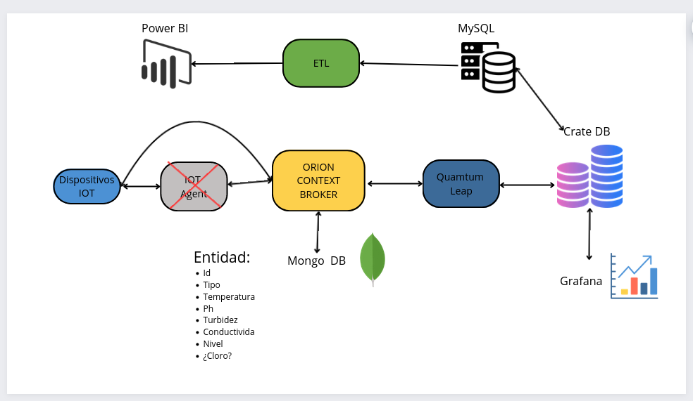

# Problemas

- Para el error de Crate:

echo "vm.max_map_count=262144" | sudo tee -a /etc/sysctl.conf

sudo sysctl -p

# Tareas del proyecto

* Definir 2 entidades con la siguiente nomenclatura. ***NombrePrimerApellido_01*** y ***NombrePrimerApellido_02***
* Crear la suscripción a la entidad
* Cargar 400 datos para cada uno de los atributos de la entidad en el rango de fechas del 01/04/24 al 30/05/24
* Generar un panel de control con Grafana que incluya al menos:
  + 4 visualizaciones
  + Una variable
  + Una alerta
* Crear una ETL que guarde en un Data Warehouse los siguientes valores
  + Máximo valor del día de cada atributo
  + Mínimo valor del día de cada atributo
  + Valor medio del día de cada atributo
* Crear un cuadro de mando en Power BI con lo siguiente
  + Al menos 2 visualizaciones
  + Al menos 2 filtros
* Documento explicativo del diseño y desarrollo del proyecto